«Основная общеобразовательная школа № 19 села Ключи
Красноармейского района Саратовской области»

Открытый урок
по экологии растений
Тема: «Вода в жизни растений».

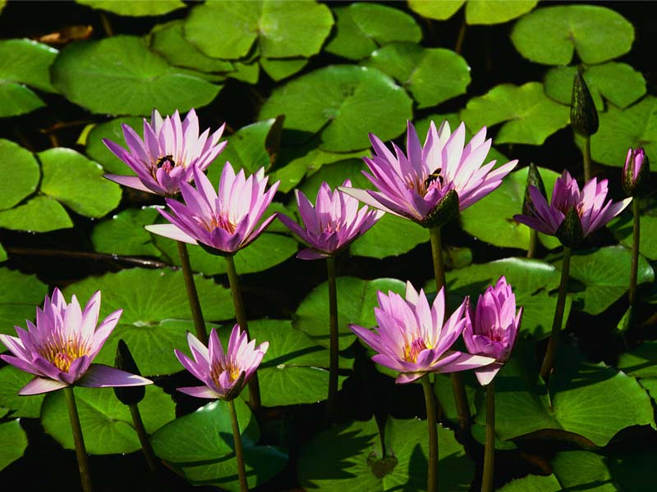

Подготовил учитель биологии: Криворучко Ю.А.

Урок – обобщение.
Цели урока:
повторить и систематизировать знания учащихся о значении воды в жизни растений, о приспособленности к жизни в водной среде;
продолжить формирование умения по распознаванию экологических групп растений по отношению к воде, характеризовать их значение в природе; продолжить развивать интерес к изучению предмета; научить учащихся находить биологические закономерности, анализируя факты в определенной логической последовательности.

Оборудование: таблицы № 1,2,3,4.

- Расход воды растениями.
- Листья пустынных растений в виде колючек и чешуек.
- Экологические группы растений по отношению к воде.
- Засухоустойчивые растения.

Оборудование для лабораторной работы:

- Стеклянные банки,- 2 штуки.
- Водоросли аквариумные.
- Камешки.
- Жидкая нефть или масло подсолнечное.

Технические средства:

- Видеомагнитофон с видеокассетой.

Художественные тексты.

Ход урока

- Организационный момент
- Вступительное слово учителя
- Фронтальный опрос с использованием таблицы и заполнением кроссворда.
- Анализ лабораторной работы и выводы.
- Обобщение.
- Подведение итогов.

1.Вступительное слово учителя: гимном этому веществу стали строки знаменитого французского писателя Антуана де Сент – Экзюпери:
«Вода у тебя нет ни запаха, ни цвета, ни вкуса, тебя невозможно описать, тобою наслаждаются, не ведая, что ты необходима для жизни. Ты сама – жизнь. Ты наполняешь нас радостью, которую не объяснишь нашими чувствами. С тобою возвращаются к нам силы, с которыми мы уже простились».
«Где вода там и жизнь». И Земля умирает, если ушла вода - эти восточные пословицы известны каждому. Вода была такой великой колыбелью, в которой зародилась жизнь. Огромные количества воды потребляют растения.
- Ребята, мы с вами изучили, какое значение имеет вода в жизни растений. И сегодня мы должны с вами показать, что нам запомнилось из этого раздела.

2.Фронтальный опрос учащихся с использованием таблицы и заполнением кроссворда.
Вопросы для опроса:
- Для чего нужна вода растениям?
- А какими же путями вода попадает в растения, как они ее расходуют?
(при ответе на этот вопрос учащийся отвечая, использует таблицу -№ 1 Расход воды растениями. Береза- 75л., бук-100л., липа-200л.)
- Кто из вас мне назовет, какие экологические группы растений по отношению к воде вы знаете?

А теперь с помощью вопросов вы мне поможете заполнить таблицу. Задается вопрос, и предлагаются варианты ответа. Правильный ответ приклеивается на таблицу в соответствующий столбец. Пока учитель работает с классом по таблице, один ученик по желанию идет заполнять кроссворд у доски самостоятельно.
Экологические группы растений по отношению к воде
Группы растений | Представители | Приспособления
Влаголюбивые | ? | ?
Плавающие | ? | ?
Земноводные | ? | ?

Вопросы:
- Назовите мне экологические группы растений по отношению к воде.
- Какие плавающие растения вы знаете?
- А теперь назовите приспособления, с помощью которых растения плавают на поверхности воды?
- Какие растения относятся к полностью погружённым в воду?
- И какие же у них есть приспособления, для того чтобы погружаться в воду?
- Назовите представителей земноводных к жизни в воде и на суше.
- Перечислите влаголюбивые растения разных сообществ и назовите их приспособления к таким условиям обитания.
Представители | Приспособления
Ряска  Сусак зонтичный, стрелолист обыкновенный, частуха подорожниковая.  Сабельник болотный, вахта трехлистная, плакун-трава | листья в воздушной среде,  плавающие, подводные столоны с клубеньками.  Широко открытые устьица, тонкая кожица и кутикула. Есть крупные межклетники, воздушные полости.  Побег превратился в зеленую пластинку, имеются воздушные полости, пластинка легкая. Есть корешки, которые не дают пластинке переворачиваться.

(Заполнение кроссворда выполняется у доски учащимся самостоятельно)

 |  |  |  |  |  |  |  |  |  |  |  |  |  |  |  |  | 8 С
 | 1 П |  | У |  | З | Ы |  | Р |  |  | Ч |  |  |  |  | А | Т | К |  | А
 |  |  |  |  |  |  |  |  |  |  |  |  |  |  |  |  | 2 Р | Д |  | Е |  |  | С |  |  | Т |  | Ы
 |  |  |  |  |  |  | 3 Э |  | Л |  |  | О |  |  | Д |  | Е | Я
 |  |  |  |  |  |  | 4 С |  | А |  |  | Б |  |  | Е |  | Л | Ь |  | Н | И |  |  |  | К
 |  |  |  |  |  |  |  |  |  |  |  |  |  |  | 5 М |  | О | Х
 |  |  |  |  |  |  |  |  |  |  |  |  |  |  |  |  | Л
 |  |  |  |  |  |  |  |  |  |  |  |  |  |  |  |  | И
 |  |  |  |  |  |  |  |  |  |  |  |  |  | 6 Р | Я |  | С | К | А
7 Р |  | О |  | Г |  |  | О |  |  | Л |  |  | И |  | С |  | Т | Н | И |  |  |  | К
Задания к кроссворду:
- Растения, полностью погруженные в воду, немеющие корней, держащиеся в толще воды (название этого растения впиши в клеточки под № 1.)
- Назови растение, погруженное в воду, имеющее корни (название этого растения впиши в клеточки под № 2)
- Назови растение, погруженное в воду, прикрепленное корнями ко дну водоема (название этого растения, впиши в клеточки под № 3)
- Какое растение, растет на торфяных болотах? (название этого растения впиши в клеточки под № 4)
- У какого растения, побег превратился в зеленую пластинку величиной в 2-3 мм.? (название этого растения впиши в клеточки под № 5)
- Влаголюбивое растение у которого тонкая кутикула, крупные межклетники, есть воздушные полости (название этого растения впиши в клеточки под № 6).
3.Игра: «Наклей правильно растения».
Предлагается таблица с изображением водоема, где нет растений, учащиеся должны правильно разместить предложенные растения: ряска, пузырчатка, кубышка желтая, рогоз, стрелолист.
4.Работа учащегося по таблице № 4 Засухоустойчивые растения.
А что можно сказать об этих растениях, изображенных на этой таблице?
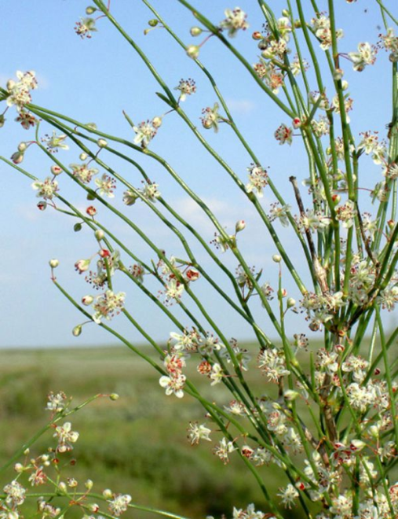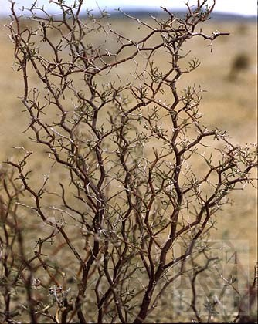
Джузгун Песчаная акация
5.Сообщение учителя:
В настоящее время запасы пресной воды истощаются. Сокращение пресной воды связано прежде всего с техногенной деятельностью человека. Он вырубает леса вдоль берегов рек, сбрасывает в них бытовые отходы. Как это противоестественно- сбрасывать грязь и нечистоты туда, откуда берешь воду для питья. Да природная вода обладает способностью к самоочищению под влиянием жизнедеятельности водорослей, бактерий, грибов, растений и некоторых животных. Но при сильном загрязнении экосистемы водоемов не могут в полной мере осуществлять эту функцию. В итоге это приводит не только к нехватке питьевой воды, но и к гибели и животных и растений.
А кто же в этом виноват? (проблемная ситуация). Учащиеся называют причины загрязнения.
Главным виновником загрязнения пресной воды является человек. За последнее время люди нанесли огромный ущерб морю и его обитателям, например: плыл по морю нефтяной танкер. Случилась беда, перед рассветом корабль наскочил на подводную скалу, и нефть разлилась по поверхности воды.
6.Рассказы учащихся (дополнительная информация о гибели живых организмов обитающих в море, около моря). Вывод, что тонкая нефтяная пленка не пропускает кислород и солнечный свет в воду, и животным становится нечем дышать.
7.Анализ лабораторной работы.
Ребята на прошлом уроке мы с вами заложили опыт, а теперь посмотрим результат. Но сначала расскажите, как мы его проводили?
Ученик: Для проведения опыта нам понадобились аквариумные водоросли, камешки, вода, стеклянные банки, пресная вода для того, чтобы создать искусственный водоем. Создав искусственный водоем, мы на поверхность одной из банок налили жидкой нефти. Нефть растеклась по всей поверхности воды. Через несколько дней мы видим, что в банке с нефтью водоросли погибли, в другой банке не погибли. Это еще раз подтверждает, что нефть не пропускает кислород и солнечные лучи в воду, что приводи к гибели живых организмов.
- Видеофрагмент: « Разлив нефти в море, последствия аварии».
- Обобщение: и так, мы на сегодняшнем уроке показали, какую роль играет вода в жизни растений. Существует одно поучительное предание, которое напоминает нам о различие между ценностями и испытанными вечными и мнимыми.
Царь Дхатусена, правивший на острове Шери-Ланка в 5 веке нашей эры в ответ на требования мятежников показать тайники, где спрятаны сокровища, привел своих неразумных врагов к созданному им искусственному озеру. Озеро спасло жителей острова во время засухи. Царь зачерпнул пригоршню воды и сказал: «Друзья мои, это и есть все мое богатство».
- Подведение итогов.

Список используемой литературы:

- Журнал «Воспитание школьников» №7, 2000 год.
- Журнал: «Химия в школе» № 7, 2001 год.
- Журнал: «Начальная школа» № 6, 1994 год.
- Журнал: «Экология. Задания. Тесты» 1996г.
- Учебник: « Экология растений» - пособие для учащихся 6 класса общеобразовательной школы. М:Вентана-Графф 2001год.

